Analiza spletne ankete za starše

Vsi starši so preko razrednikov dobili elektronsko sporočilo s prošnjo, da rešijo anonimno anketo v zvezi s prehrano na naši šoli. Anketa je bila aktivna od 13 aprila do 2. maja . Odzvalo se je 203 staršev, kar je več 50 %, ker upoštevamo, da so starši, ki imajo več otrok, anketo rešili le enkrat.
Starši spremljajo jedilnike šolske prehrane redno ali občasno in vedo, kje so dostopni.
S svojim otrokom se starši o šolski prehrani večinoma pogovarjajo.

Večina staršev meni, da šolska prehrana sledi Smernicam zdravega prehranjevanja v vzgojno izobraževalnih ustanovah.
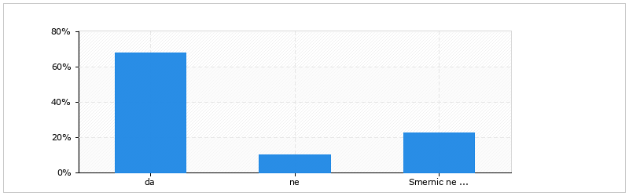

Starši pravijo, da otroci večinoma zjutraj zajtrkujejo, kar je zelo pohvalno.
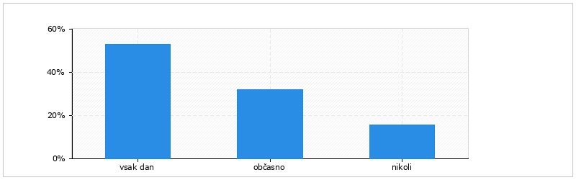
S šolsko malico je zadovoljnih večinoma vprašanih, nezadovoljnih je 6%. Večina otrok pa ne vzame vsega kar jim ponujamo. Vse vzame le 41% otrok. Iz anket učencev je razvidno, da ponujenega ne vzamejo, ker so izbirčni, ker tega ne jedo ali stvari ne poznajo.

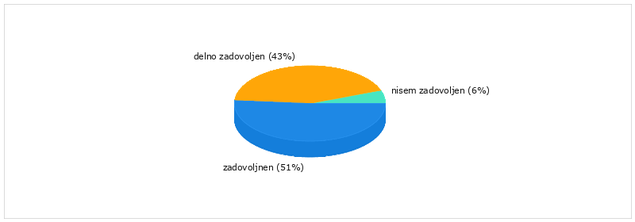
Večina staršev je zadovoljnih s šolskim kosilom. Tudi pri kosilu učenci ne vzamejo vsega.
Starši ocenjujejo, da je njihov otrok s šolsko prehrano zadovoljen ali zelo zadovoljne, 10% staršev pa meni, da njihov otrok s prehrano na šoli ni zadovoljen.
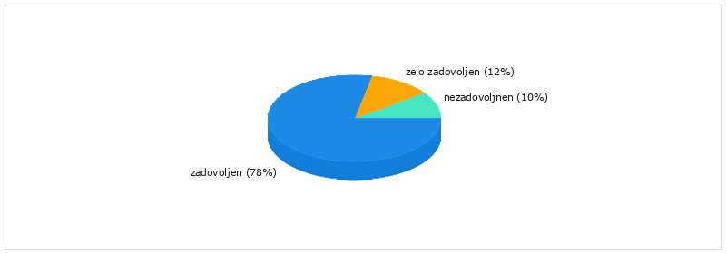
Komentarji v zvezi z odločitvijo (nelektorirani):
- otrok pravi, da je prehrana dobra, zato sem tudi jaz zadovoljna
- pohvali
- včasih mu kaj ne paše
- določene stvari so presladke (čaj je vredu)... včasih je premalo hrane, večino je zadovoljen
- mogoče malo manj nepoznanih novitet hrane
- v primeru da ne mara mlečnih izdelkov, ne je.
- hrana mu je všeč, poje kar dobi!
- pravi, da je dobro in gre še iskat.
- nikoli ne reče, da ni bilo dobro...
- načeloma je z malico zadovoljen, včasih pa kakšna ni po njegovem okusu.
- dobra
- ker kdaj je kaj takega kar ne mara
- rada je vse
- ne je vsega
- pravi, da bi včasih bilo kakšne stvari več
- je malo izbirčna pri prehrani zato ni zelo zadovoljna, ampak ker sestrici nimata tezav in sta zelo zadovoljni.
- v šoli je bolj raznoliko in z veseljem vzame vse, kar mu je ponujeno. vedno pove, da je šel še po dodatno porcijo.
- pravi da je malica dobra
- veliko hrane na vašem jedilniku ji je zelo všeč, nekaj pa tudi ne. vedno se trudi čim več pojesti. mislim, da je kar zadovoljna, čeprav je ne vprašam vsak dan kaj in koliko je pojedla.
- naš otrok je zelo izbirčen, zato bolj slabo je
- menim, da je malica pomemben obrok dneva in da ga otroci pojejo z veseljem.
- včasih je na meniju kakšna zadeva, ki mu ne paše in pač poje le kruh ali kak drugi del malice.
- je zbirčen pri jedi, zato vzame le tisto, kar jé.
- ne mara namazov
- moj otrok je bolj zbirčen
- rada spremlja objavljen jedilnik.
- kakor kaksen dan. moti jo veliko kruha.
- vsak dan vsaj nekaj od pripravljenega poje. ni vse vedno po njenem okusu. zmanjka dodatkov za na kruh, npr. sira, salame...
- skoraj vsak dan pove, da je bila malica super! še posebej izpostavi mlečni riž, umešana jajca s kruhom in ribji namaz.
- hčerka večkrat navdušeno pove, kaj je bilo za malico, tudi če je ne vprašam.
- že v osnovi ni preveč ješč otrok in je tudi doma na nek način izbirčen. ne ocenjujeva pa, da bi šlo za prehranske težave.
- v bistvu bolj nezadovoljen, ker je velikokrat premalo hrane za kosilo.
- velikokrat celo pohvali, predvsem kosilo.
- če je otroku všeč in je zadovoljen potem sem tudi jaz
- večinoma je v redu.
- nikoli se ne pritožuje, večkrat pohvali.
- se ne obremenjuje preveč. če ji ni všeč, pač ne je in poje več doma za kosilo
- včasih ji ni kaj všeč.
- večinoma je otroku hrana všeč, občasno pa malo manj..
- če je hrana po njegovem okusu gre se po eno porcijo
- pogosto pove, da se ne naje.
- ker so kombinacije neprimerne
- ponavadi so komentarji glede sadja,da bi si vcasih namesto ponovne porcije glavne jedi zazelel raje se dodaten kos sadja ampak jim ne pripada.
- čisto nič sladkan čaj, mastna in mrzla pizza, čuden okus mešanih jajc...
- premalo mrzlega čaja, premalo sladka
- hrana ni okusna in izbor hrane je neprimeren
- velikokrat pravi,da ima premajhen obrok kosila..
- premalo malice.
- včasih hrana ni uredu in jo morajo otroci jest.
- včasih navdušen, včasih sploh ne vek, kaj je jedel in občasno pride zelo lačen, ker mu ni všeč, včasih se pojavijo tudi manjše prebavno motnje, ker je mogoče kombinacija živil malo \ "napadalna\ " do prebave. ampak kosila več ne naročamo, saj ni imelo smisel, ker otrok ni imel primernega časa zaužiti kosilo in prevečkrat se je dogajalo, da je otrok ...
- slabe malice, ki jih otrok ne poje. mislim da bi bilo bolj zdravo, da otroci dobijo normalne malice, kot pa take ki jih sploh ne pojejo. tako so pri malici, ki jo mi plačamo, lačni. posledično so tudi neskoncentriran pri pouku
Izstopata pa naslednja dva komentarja:
- hrana je nezdrava -preveč belega kruha, sladkorja (sladkan čaj, sladki namazi)), visoko procesirana hrana (hrenovke, klobase, šunka)
- stalno bel kruha, preveč mesa, sladkorja

Menim, da tisti, ki je to napisal, ne pozna prehrane na naši šoli.

Starši so imeli možnost napisati, kaj bi nam nam radi v zvezi s prehrano še sporočili(nelektorirano):

- malo vec kontrole nad živili
- jaz bi prosila malo več oz.več količine hrane za malico ,tudi sladkan čaj in možnosti ,da si otrok vzame še dodatno za jesti ,v primeru da je laćen. izpostavila bi pa res kefirje to se jim pa gnusi,in kislo mleko.
- velja enako kot pri malici. starša sva v celoti zadovoljna s šolsko prehrano, trudite se za pestre, uravnotežene in zdrave obroke, otrok pa ne vzame vedno vsega, mu pa vedno ponudijo in morebiti dodajo, kar vedo, da ima rad.
- pakirane 100% sokove dobivam redno domov. otroci mi pravijo, da jih redki spijejo, da pač nesejo domov...
- solata je problem
- prosim, da se otrokom ne ponuja sladkih pijač, saj tudi 100% sadni sok vsebuje 10g sladkorja na deci. spodbuja naj se pitje vode in nesladkanega čaja. poskusi naj se povečati delež lokalnih ponudnikov prehrane. naj se ne ponuja najbolj \ "nezdrave\ " hrane - hrenovke, razne poli in šunke salam. izogibati se je treba raznim \ ...
- hvala, ker sledite smernicam zdrave prehrane.
- letosn nima kosila zaradi razmer, sicer ga je imel vedno.
- otroci bi morali dobiti prvovrstno zdravo hrano!
- po odzivih otrok, menim da je dobro.
- bi imel kosilo, če ne bi bilo korona omejitev
- všeč nam je, da deluje šolska in vrtčevska kuhinja normalno na šoli. res si ne želimo, da bi kdaj v prihodnosti vozili hrano iz kakšnih menz (npr. sodekso) kot drugje. večinoma so mi jedilniki ok, tudi otroka se ne pritožujeta. tudi doma se trudimo jesti zdravo in uranovoteženo, s čim manj sladkorja. za žejo je voda, sokovi izjemoma, gazirane pijače ne kupujemo. zato me moti, da ...
- občasno posiljevanje (že vsa tri leta) s solato, ki je prekisla (nekateri ne marajo sladkega ,drugi pač kislega)
- veliko bolj higiensko je sedaj, ko malico delijo učitelji.
- pripomni, da je včasih premalo in uciteljica kliče kuharico.. mogoče pri bolj zaželjenih jedeh
- v čaj dodajte vsaj malo sladkorja, mleko naj bo vedno toplo in ne mrzlo...
- tudi če sledite smernicam zdrave prehrane, je potrebno včasih razmišljati širše. če otroci vračajo nazaj velike količine hrane, potem je potrebno v jedilnik umestiti nekaj drugega.
- vrnite se na normalno prehrano
- manj \ "čudnih\ " novitet hrane
- hvala, ker se trudite s hrano s čim več vlakninami, izdelki iz celega žitnega zrna, čim manj sladkorja in zdravimi maščobami.. vem pa, da morate gledati tudi na ceno in da se trudite tudi z ekološko in lokalno pridelano hrano. hvala.
- ker obiskuje 1.razred nimam pripomb ,sa bi mi jamral da se premalo na hrani.lp

Anketo pripravila in analizirala organizatorka šolske prehrane Urška Beznik

